Comunicato stampa

INAUGURAZIONE A SASSUOLO
19 dicembre 2019, ore 10.00
In ospedale l’astrattismo magico
di Domenico Difilippo

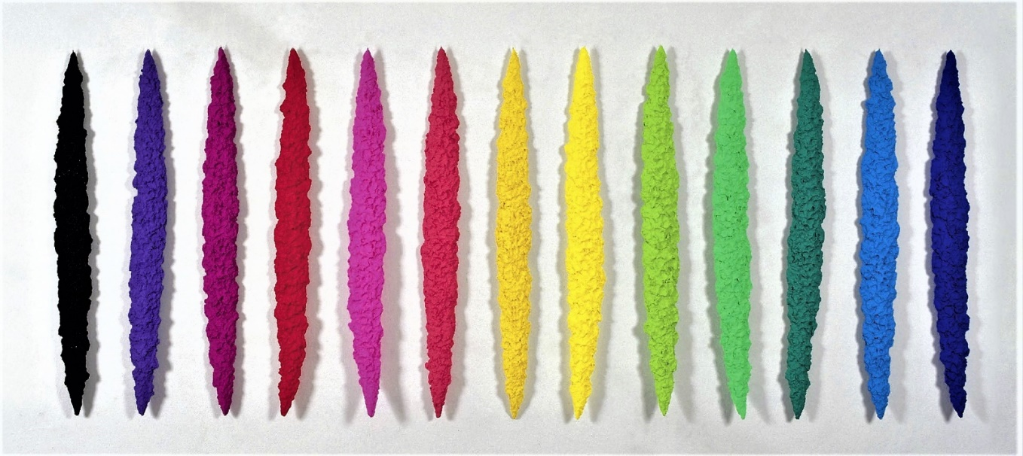
“13 Icone arcobaleno” 2003
ll programma espositivo del 2019 di VolontariArte, in Ospedale a Sassuolo, si conclude con la mostra personale di Domenico Difilippo che inaugura oggi, 19 dicembre. Esposte due grandi istallazioni del ciclo delle “presenze sospese” e 15 opere dell’ultima produzione del maestro modenese, il tutto accompagnato da un video che ripercorre la carriera artistica del famoso artista.
“È con grande piacere che ospitiamo nel nostro ospedale l’arte di Difilippo, autore e creatore di opere ricche di intensità cromatica che trasmettano forza e positività allo stesso tempo” – afferma il Direttore Generale dell’Ospedale di Sassuolo S.p.A., Bruno Zanaroli. “Il colore e il calore di queste immagini crediamo siano in sintonia con l’ambizione di offrire ambienti vicini ai bisogni delle persone. La scelta, ormai consolidata, di portare l’arte dentro i luoghi di cura, nasce con l’obiettivo di avvicinare il visitatore a una visione dell’Ospedale che vorremmo avesse una dimensione sempre più ‘umana’, dove alla cura e all’assistenza si affianchi l’attenzione a 360° per ogni singola persona, portatrice di quei valori universali che sono anche il fondamento della nostra mission aziendale e professionale”.

BIOGRAFIA DI DOMENICO DIFILIPPO
Domenico Diflippo, nasce a Finale Emilia nel 1946, dopo gli studi di Architettura a Modena e quelli di Decorazione a Castelmassa, frequenta l’accademia di Belle Arti di Firenze.
Da giovanissimo, già negli anni sessanta è attivo nel mondo artistico milanese frequentando assiduamente l’ambiente culturale del caffè Jamaica dove conosce artisti internazionali del calibro di Enrico Baj, Gianni Dova e Roberto Crippa, maestri che ne influenzeranno la prima parte della sua attività artistica che lo vede vicino all’ambito informale e post spazialista. Successivamente conosce Mac Mazzieri e fonda il “Neo Surrealismo Modenese”.
La sua arte dopo un lungo soggiorno a Parigi assume connotati decisamente onirici anche grazie ad una figurazione fatta di colori vividi e iconografie magiche sempre sospese tra sogno e realtà.
Nel 1991 in Germania a Bremen pubblica il manifesto dell’Astrattismo Magico che in Italia viene presentato nella mostra allestita a Palazzo dei diamanti di Ferrara e la critica ne sancisce sin da subito un grande successo con importanti riconoscimenti a livello nazionale. Nella sua arte scompare la figurazione, la pittura diviene decisamente iconica fatta di materia, colore e luce.
Il racconto si fa più “intimo”, compaiano simboli che l’artista fa suoi e che rimandano a ferite dell’anima lasciate da una vita intensa vissuta sempre con passione nel fare arte, passione che ancora oggi a distanza di oltre 50 anni di carriera artistica anima il maestro
Attivo anche in campo accademico come docente ordinario nelle Accademie di belle Arti di Firenze, Sassari, Venezia, Carrara, Milano e Bologna dove è stato Vice Direttore e titolare della cattedra di Cromatologia, ha esposto in tutta Italia e all’estero a Brema, Parigi, Londra, Saragozza, Zagabria, New York, San Francisco e in Lussemburgo.
Una vasta documentazione letteraria accompagna il suo percorso artistico seguito dai più importanti critici del Novencento e da un gruppo di storici impegnati ancora oggi a codificare le linee espressive della sua ricerca nel campo pittorico e in quello scultoreo.

